Grobdesign Version 2.1

1. Zustandsdiagramme

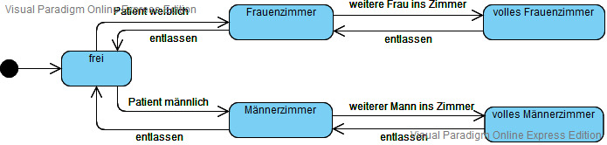

Abbildung : Zustandsdiagramm eines Zimmers

### F:\Dokumente\Uni bzw. Hochschule\Hochschule Offenburg\AI4_SS2019\Projekt 1\Diagramme\Zustandsdiagramm_Patient.jpg

Abbildung : Zustandsdiagramm eines Patienten im System

### F:\Dokumente\Uni bzw. Hochschule\Hochschule Offenburg\AI4_SS2019\Projekt 1\Diagramme\Zustandsdiagramm_Bett.jpg

Abbildung : Zustände eines Bettes

1. Aktivitätsdiagramme

2.1 Login Fenster

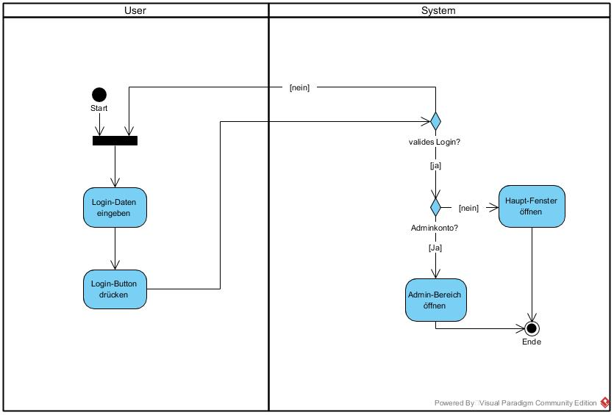

Abbildung : Aktivitätsdiagramm für Login

* 1. MainWindow

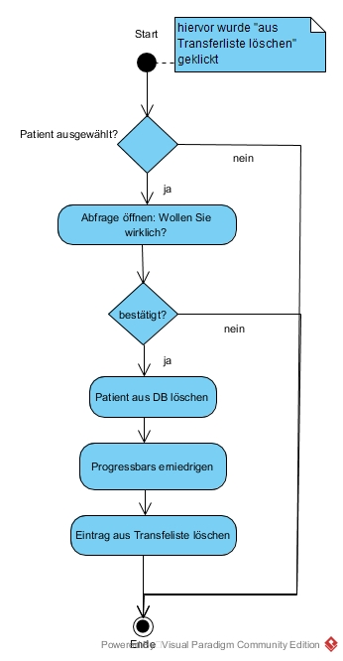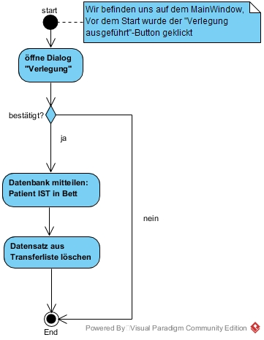

Abbildung : Aktivitätsdiagramm für "Verlegung ausgeführt"

Abbildung : Aktivitätsdiagramm für "Aus Transferliste Löschen"

* 1. Patientenverwaltung

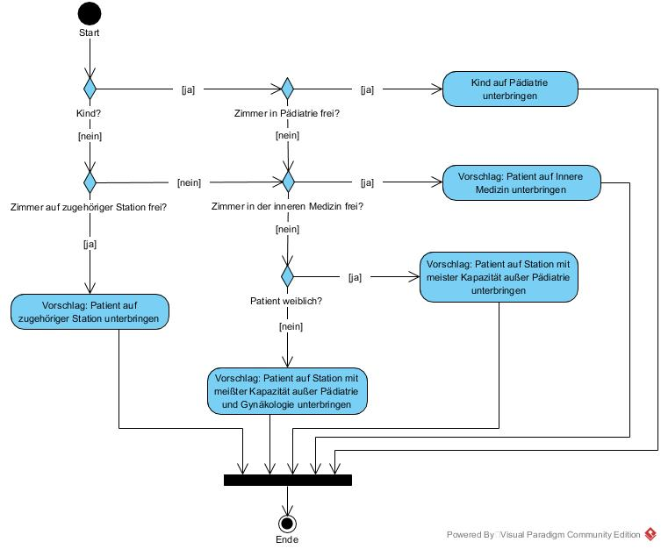

Abbildung : Aktivitätsdiagramm für Patientenverteilung auf Stationen

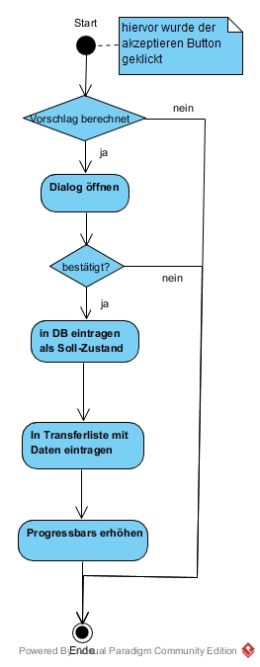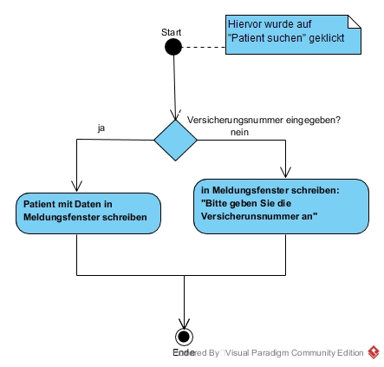

Abbildung : Aktivitätsdiagramm für Patient suchen

Abbildung : Aktivitätsdiagramm für Verlegungsvorschlag akzeptieren

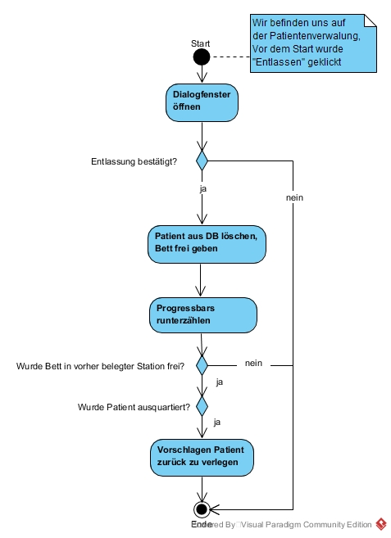

Abbildung : Aktivitätsdiagramm zum Entlassen eines Patienten

1. Klassendiagramm

### 

Abbildung : Klassendiagramm des Projekts